УДК 51-72
Перша основна гранична задача для дробово-диференціального рівняння Лапласа / Брацихіна Л. І., Мукомел Т. В., Фильштинський Л. А. // Вісник Харк. нац. ун-ту, – 20ХХ. – № ХХХ. Сер. «Математичне моделювання. Інфомаційні технології. Автоматизовані системи управління», вип.. Х. – С. ХХ–ХХ: рис. 6.– Бібліогр.: 11 назв.
У статті розглянуто першу основну граничну задачу для двовимірного фрактального рівняння Лапласа. У якості допоміжної задачі знайдено фундаментальний розв’язок дробового оператора Лапласа. При розв’язуванні задач застосовувалися методи інтегральних перетворень та інтегральних рівнянь.
УДК 51-72
Первая основная граничная задача для дробно-дифференциального уравнения Лапласа / Брацыхина Л. И., Мукомел Т. В., Фильштинский Л. А. // Вестник Харк. нац. ун-та, – 20ХХ. – № ХХХ. Сер. «Математическое моделирование. Информационные технологии. Автоматизированные системы управления», вып.. Х. – С. ХХ–ХХ: рис. 6.– Библиогр.: 11 назв.
В статье рассмотрена первая основная граничная задача для двумерного фрактального уравнения Лапласа. В качестве вспомогательной задачи найдено фундаментальное решение дробного оператора Лапласа. При решении задач применялись методы интегральных преобразований и интегральных уравнений.
UDC 51-72
The first basic boundary value problem for fractional Laplace equation / Bracyhina L. I., Mukomel Т. V., Fil'shtinskii L. А. // Bulletin of V. Karazin Kharkiv National University, – 20ХХ. – № ХХХ. Series «Mathematical Modelling. Information Technology. Automated Control Systems», Issue Х. – P. ХХ–ХХ: Pic. 6.– Ref.: 11 title.
In the paper we consider the first basic boundary problem for a two-dimensional fractional Laplace equation. As an auxiliary problem we found the fundamental solution of the fractional Laplace operator. Methods of integral transformations and integral equations are used.

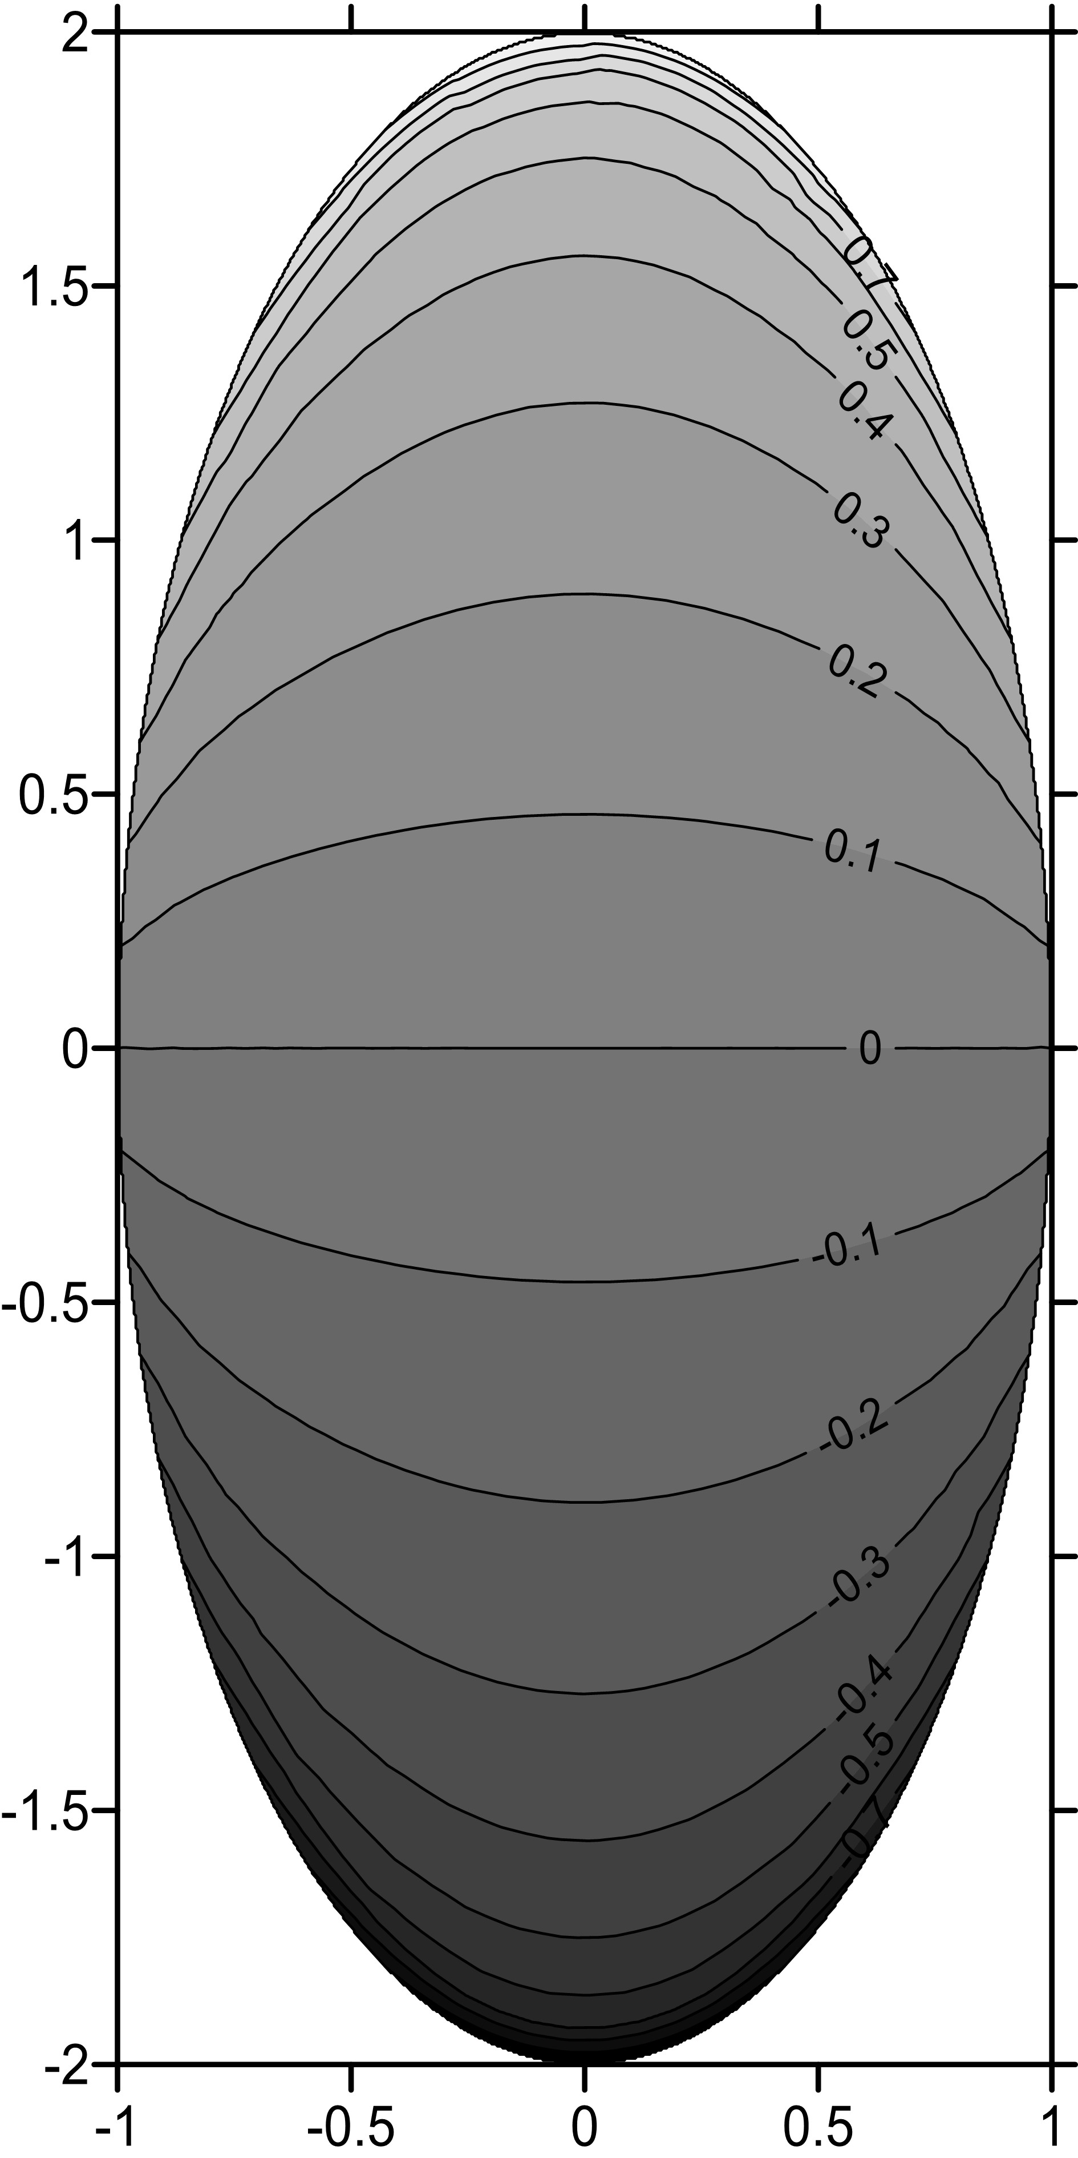
Рис. 3.1. Распределение $T\left(x\right)$ в эллиптической области при $β=1\text{.}1$.
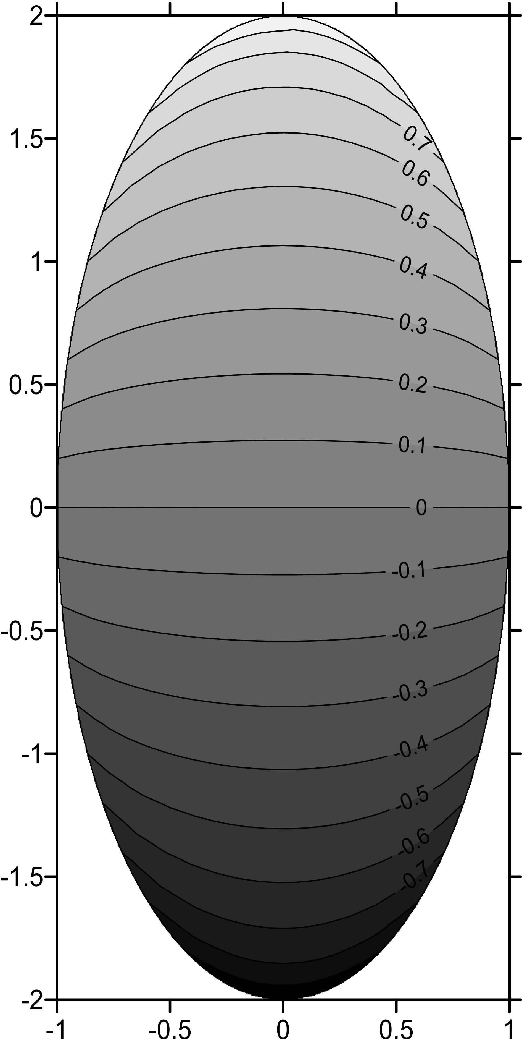
Рис. 3.2. Распределение $T\left(x\right)$ в эллиптической области при $β=1\text{.}5$.
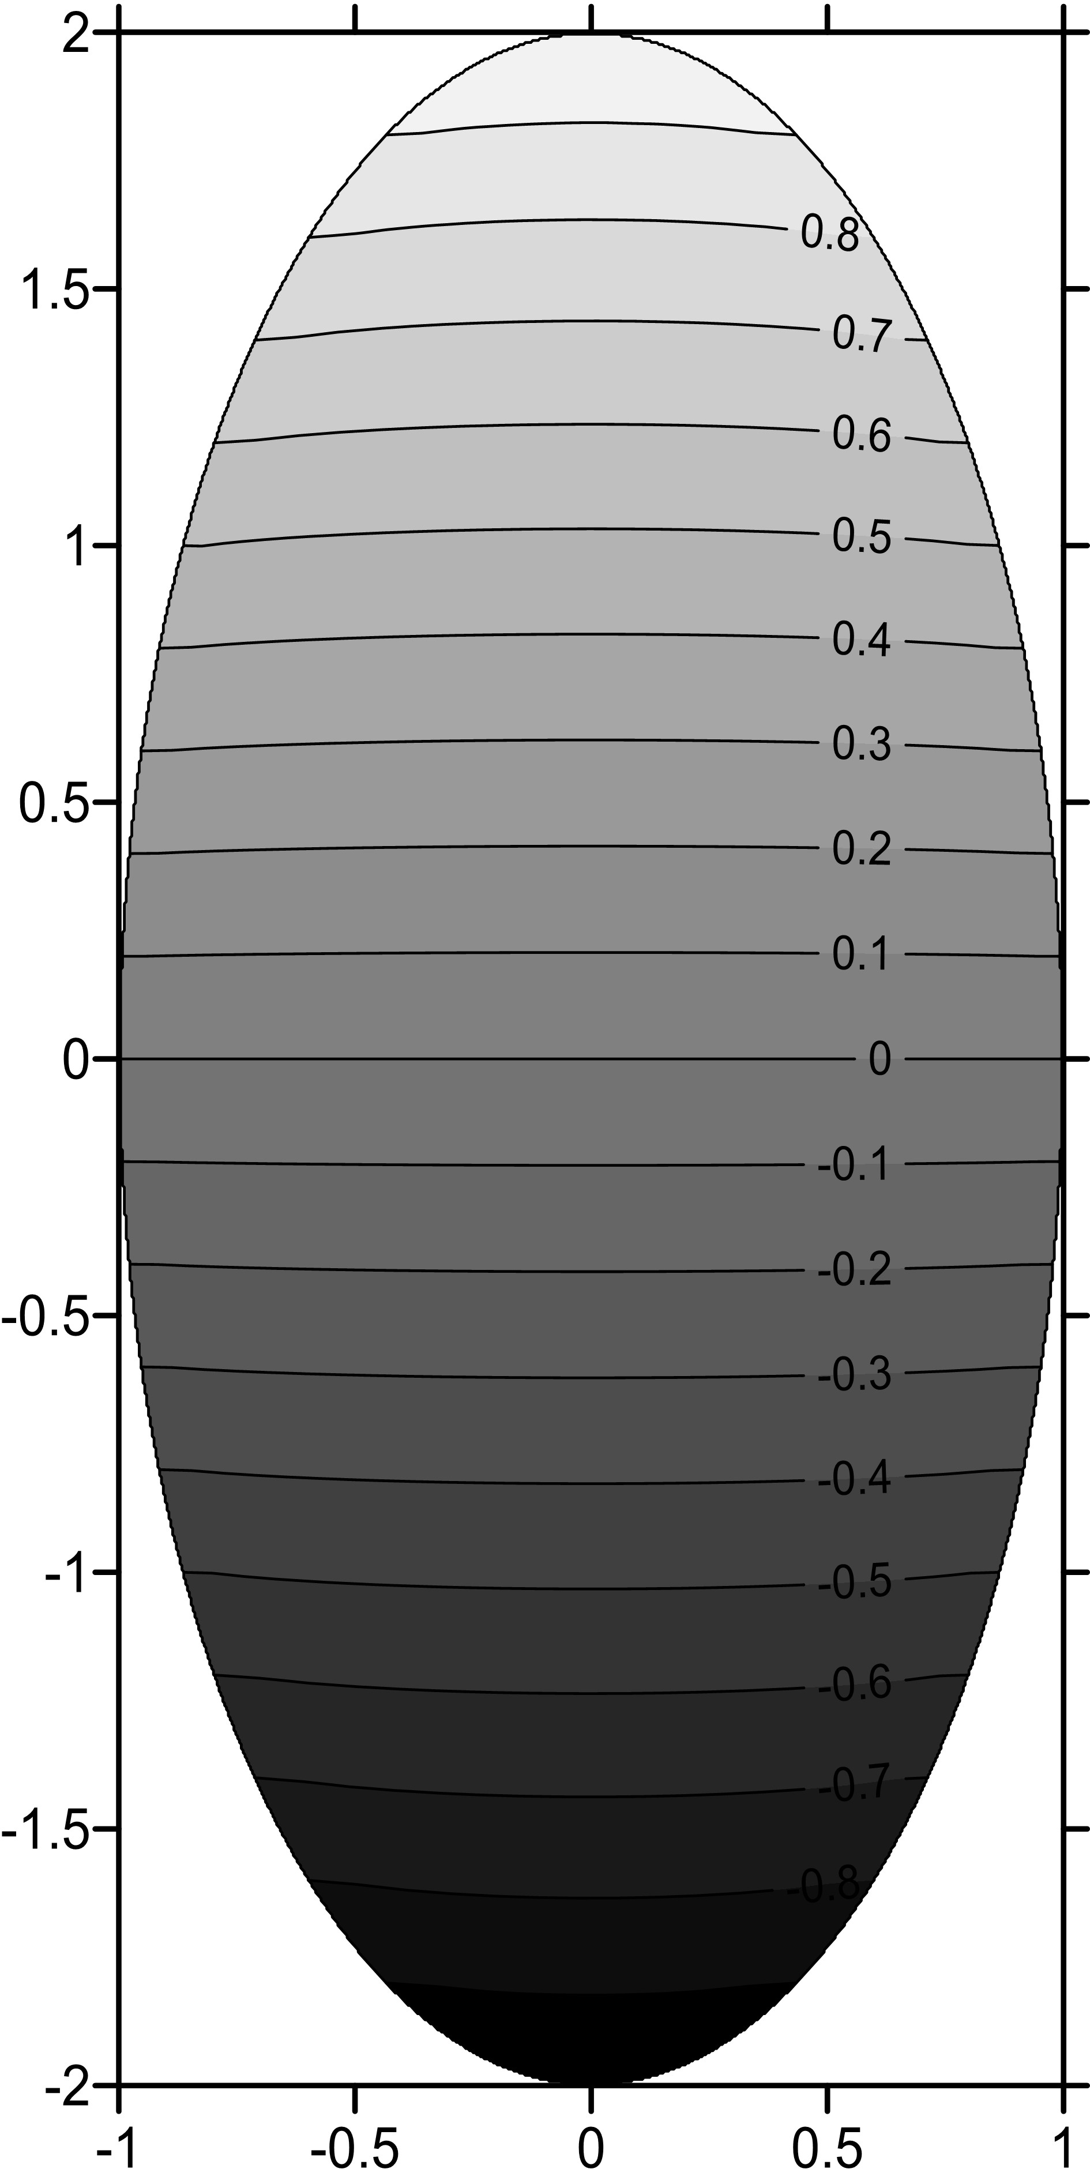
Рис. 3.3. Распределение $T\left(x\right)$ в эллиптической области при $β=1\text{.}9$.
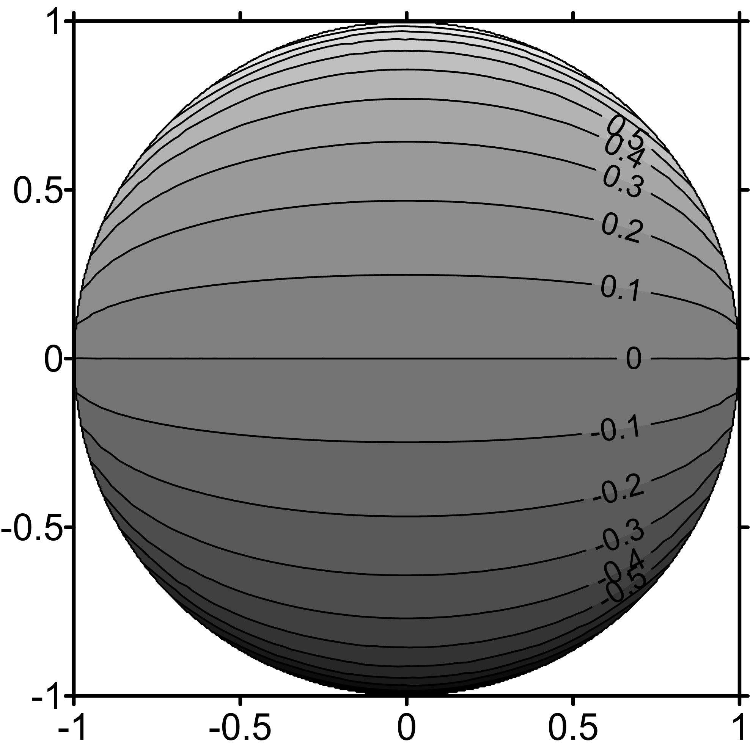
Рис. 3.4. Распределение $T\left(x\right)$ в круговой области при $β=1\text{.}1$.
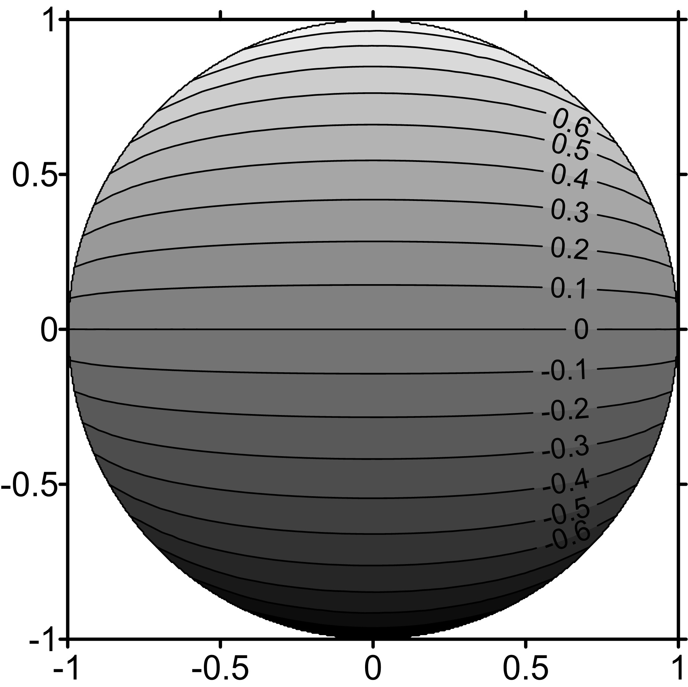
Рис. 3.5. Распределение $T\left(x\right)$ в круговой области при $β=1\text{.}5$.
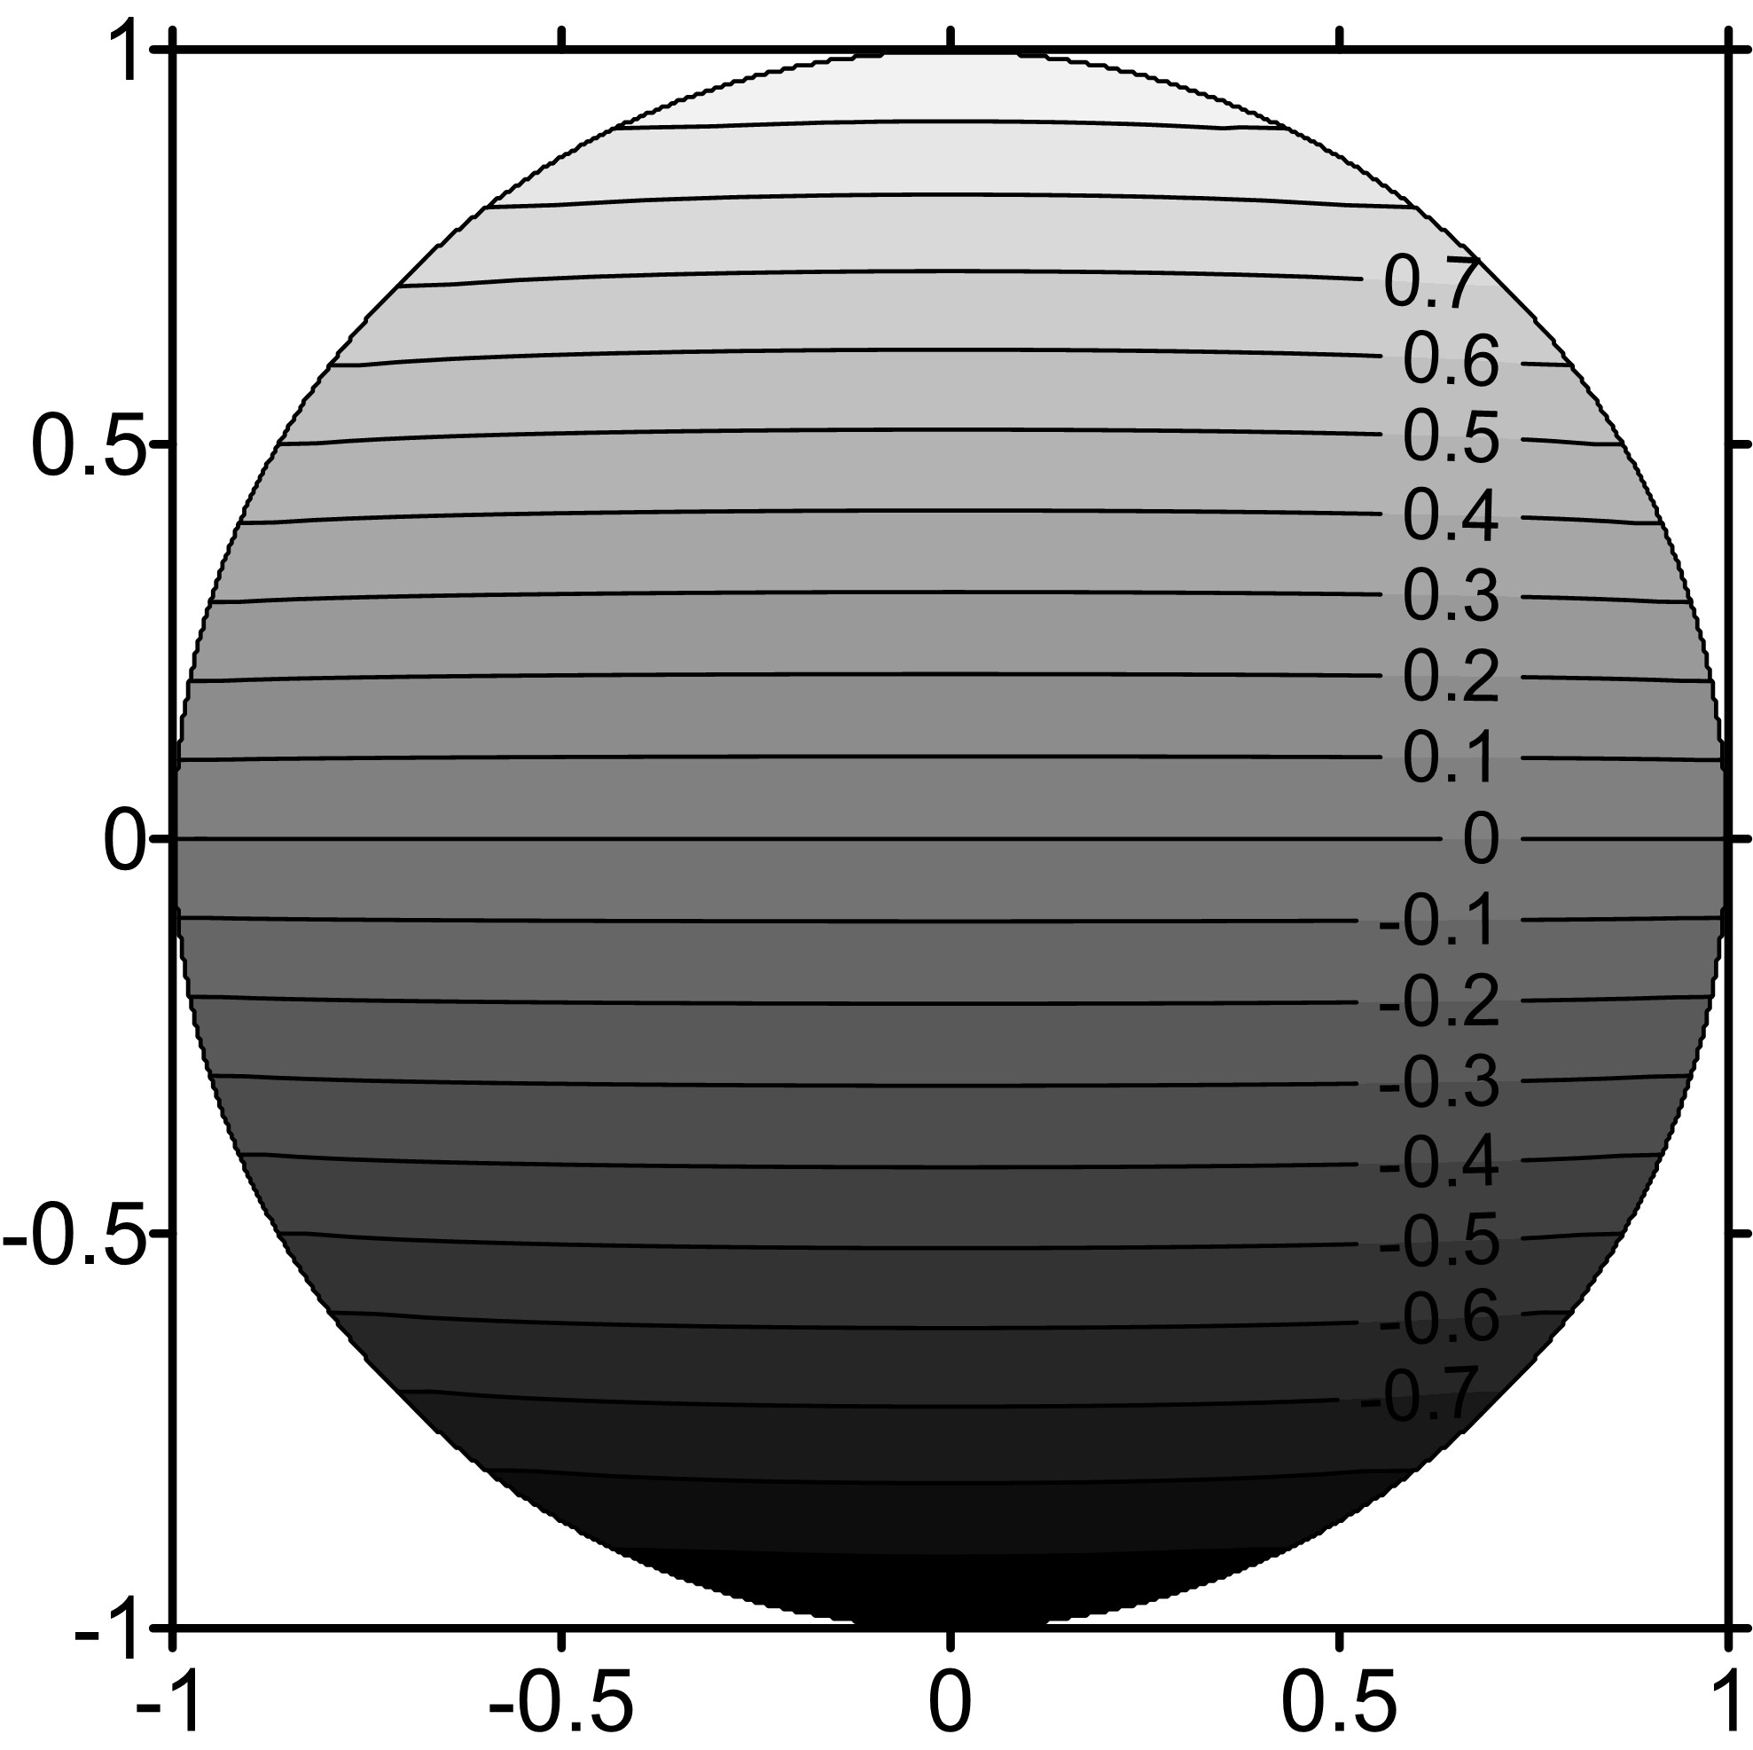
Рис. 3.6. Распределение $T\left(x\right)$ в круговой области при $β=1\text{.}9$.
На основании полученных численных результатов видим, что изменение функции в области более «равномерное» при $β→2$ (рис. 3.3, 3.6). Если рассматривать дробный Лапласиан в связи со стационарным процессом аномальной теплопроводности (диффузии), то более «плавное» распределение температуры связано с тем, что температура в некоторой точке определяется её эволюцией во всей рассматриваемой области (эффект больших пробегов, называемых полетами Леви) — наиболее четко это видно на рис. 3.1, 3.4.

4. Выводы
В данной работе предложен новый численно-аналитический подход к решению граничной задачи I рода для фрактального уравнения Лапласа. Были проведены численные исследования поставленной задачи при различных дробных степенях оператора и показано, что результаты согласуются с физическим смыслом явления аномальной теплопроводности (диффузии), описываемого уравнением с дробными производными.

ЛИТЕРАТУРА

- Gorenflo R., Mainardi F. Fractional diffusion processes: probability distributions and continuous time random walk. Processes with long range correlations // Lecture notes in physics. – 2003. – vol. 621. – P. 148-166.
- Sokolov I., Klafter J., Blumen A. Fractional kinetics // Physics Today. – 2002. – 55. – P. 48-54.
- Applebaum D. Levy processes – from probability to finance and quantum groups // Notices Amer. Math. Soc. – 2004. – vol. 51, no. 11. – P. 1336-1347.
- Uchaikin V.V. Evolution equations for Levy stable processes // International Journal of Theoretical Physics. – 1999. – vol. 38, no. 9. – P. 2377-2388.
- Roop J.P. Computational aspects of FEM approximation of fractional advection dispersion equations on bounded domains in $R^{2}$ // J. Comput. Appl. Math. – 2006. – 193. – P. 243-268.
- Shen S., Liu F. Error analysis of an explicit finite difference approximation for the space fractional diffusion with insulated ends // ANZIAM J. – 2005. – vol. 46, no. E. – Р. 871-887.
- Yang Q., Liu F., Turner I. Numerical methods for fractional partial differential equations with Riesz space fractional derivatives // Appl. Math. Model. – 2010. – 34. – Р. 200-218.
- Владимиров В.С. Уравнения математической физики. – М.: Наука, 1971. – 512 с.
- Справочник по специальным функциям, под ред. М. Абрамовица и И. Стиган. — М.: Наука, 1979, 831 с.
- Прудников А.П., Брычков Ю.А., Маричев О.И. Интегралы и ряды. Специальные функции. — М.: Наука, 1983. – 752 с.
- Sami I. Muslih, Om P. Agrawal. Riesz Fractional Derivatives and Fractional Dimensional Space // Int J. Theor Phys. – 2010. – 49. – P. 270-275.

Надійшла у першій редакції ХХ.01.2011, в останній - ХХ.ХХ.2011.

© Л. И. Брацыхина, Т. В. Мукомел, Л. А. Фильштинский, 2011

